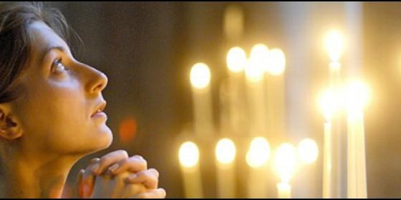

Mujeres en la Iglesia

Un manifiesto del Colectivo de Mujeres reclama un "discipulado de igualdad"

Mujeres católicas señalan que el diaconado femenino podría ser la "chispa" que encienda otro modelo de Iglesia

"El diaconado es sólo un reconocimiento dentro de una estructura que debe cambiar"

(C.D./Ep).- Una "chispa" que cambie el modelo de Iglesia existente. Eso es lo que el Colectivo de Mujeres en la Iglesia espera que llegue a ser la propuesta del Papa de estudiar la posibilidad del diaconado femenino. Una centella que impulse a revisar el papel en las estructuras eclesiales de los laicos en general, siendo éstas una configuración que por su tendencia a marginar y a excluir debe renovarse por completo.
El colectivo, que trabaja "para la reconstrucción de un modelo eclesial fundamentado en la sinodalidad y en el servicio", con la perspectiva de una "Iglesia y discipulado de igualdad", ha hecho público un manifiesto ante la propuesta del Papa Francisco de estudiar la posibilidad de que las mujeres puedan ser nombradas diaconas y oficiar misas.
El colectivo de mujeres revela que está trabajando en una reflexión más profunda teniendo en cuenta "argumentos bíblicos, teológicos e históricos, con el intento de ir hacia un modelo de reconstrucción histórica, que tiene que hacer una interpretación crítica desde la perspectiva feminista de los textos patriarcales y apostólicos, en la línea de Elisabeth Schüssler y de las teólogas feministas en todo el mundo".
"Las mujeres siempre hemos servido en la comunidad eclesial, y lo continuaremos haciendo. El diaconado, tal como se propone, entendemos que es sólo un reconocimiento dentro de una estructura que debe cambiar", demanda el colectivo.
"Si el diaconado femenino permanece anclado en el diaconado ministerial, las mujeres continuaremos marginadas y excluidas de los espacios de autoridad, de negociación y de decisión, a pesar del potencial de libertad que emerge del mensaje de Jesús", añaden.
Desde esta perspectiva, según el manifiesto, "el problema no es sólo atender las necesidades pastorales actuales de las comunidades cristianas, ni la preocupación por los servicios que las mujeres han o pueden realizar -cosa que debe decidir cada comunidad o Iglesia local, como se suele hacer en algunas parroquias-, sino que lo importante es revisar el lugar que los laicos en general y las mujeres en particular ocupan en estos espacios".
El Colectivo de Mujeres por la Iglesia expresa su deseo de que "el servicio diaconal femenino e, incluso, la ordenación sacerdotal de las mujeres, no signifique sencillamente una repetición de los modelos existentes, ni que, como cualquier otro servicio eclesial, venga a reforzar la estructura piramidal de la Iglesia, modelo contrario al deseo de una 'Iglesia de iguales'".
"Visto así, el diaconado femenino podría ser, pues, la chispa, un inicio, para ir más allá, para avanzar hacia este nuevo modelo, que dependerá del contenido y el alcance que le demos para obtener la paridad", concluye el manifiesto de las mujeres católicas.

Tomado de: http://www.periodistadigital.com/religion/mundo/2017/04/10/religion-iglesia-mundo-mujeres-catolicas-senalan-que-el-diaconado-femenino-podria-ser-la-chispa-que-enciende-otro-modelo-de-iglesia.shtml

